小三班角色游戏活动方案
雕庄中心幼儿园·采菱园 谢婧 季丽蓉

游戏背景：
上学期我班创设了娃娃家（厨房、餐厅、卧室、卫生间、书房），洗衣房、育婴坊、医院等不同的角色游戏环境，幼儿的生活经验和交往合作等能力发展均得到有效提高。在游戏中，幼儿对娃娃家游戏特别感兴趣，因为对于小班幼儿来说，家庭是生活的重心，幼儿大部分的生活和最重要的人（爸爸妈妈）都在“家”里。在娃娃家他们可以打扮自己、扮演父母、扮演爷爷奶奶等自己非常熟悉的角色；由于有经常在家看到父母洗衣服的相关经验，对洗衣房也相对较喜欢；同时，孩子们对医院游戏也很热衷，“医生”能够自主地为“病人”看病、打针、输液等，“病人“也能说出自己的病症。但是，育婴坊并不如预期中的受到幼儿的欢迎，可能是因为我班流动儿童比较多，家庭条件有限，大部分孩子没有去过类似于”育婴坊”这样的婴幼儿洗浴中心，所以孩子非常欠缺这方面的经验，没有经验也就不愿意去游戏了。为了避免出现上学期出现过的问题，本学期，我们结合幼儿兴趣和需要，调整了游戏内容和区域环境，暂时撤掉《医院》、《育婴坊》游戏，保留并精简了其他三个内容，扩展了《宠物医院》，增加了更具操作性的柜面，有效解决幼儿取钱的拥挤，减少等待；《超市》也进行了调整，增加收银手术台、输液室以及宠物管理处，进一步拓展了幼儿的游戏情节和生活经验，并通过游戏中的挂号、接待、等待、检查、输液等系列行为加深幼儿对角色的理解，进一步提高了幼儿的社会交往性和有关规则意识。
游戏目标：
1．引导幼儿扮演喜欢的角色，知道角色名称，能模仿最基本的动作。
2．能积极、大胆与同伴进行交往，在交往中能主动与同伴进行角色间的交流。
3．激发幼儿参与角色游戏的兴趣，体验游戏的快乐。
游戏准备：
1.物质准备：
宠物医院：场景布置（挂号处、手术台、输液室、宠物管理处、等待区）、牵引绳、食盆、水瓶、宠物食品、药箱等，以及毛绒宠物玩具若干。
娃娃家：创设娃娃家场景及相关设施，提供餐具、生活用品、系列家用电器等。洗衣房：洗衣机、晾衣架、熨衣架、熨斗、衣柜、洗涤用品等。
2.经验准备：
宠物医院：参观宠物医院，了解宠物医院的工作人员是如何工作的，重点观察怎样为宠物看病，能大致掌握操作流程。
娃娃家：观察家庭成员在家里的一些生活细节和家务分工，加强幼儿角色意识，促进对家庭的认识。
洗衣房：对洗衣房工作流程已有一定的了解，继续深化幼儿对洗衣房工作的认识。
指导过程：
一、师幼一起回忆上次游戏情况，引出新游戏《宠物医院》。
1．师：“今天我们又来玩角色游戏了，你们喜欢玩什么游戏呢？”
2．教师提出幼儿在上次游戏中出现的问题，提醒幼儿在本次游戏中要注意。
3．引出本次游戏新内容：“今天，我们增添了新的游戏区，大家看看，会是什么内容呢？（宠物医院）你们知道怎么带自己的宠物去看病吗？宠物医生又是怎么给宠物看病的呢？”
4．幼儿自由结伴选择游戏区域。
（1）师：“那谁喜欢宠物医院（娃娃家、洗衣房）游戏？”
（2）幼儿自主选择角色进行游戏。
二、幼儿自主游戏，教师指导。
1．教师全面巡视，了解幼儿游戏情况，重点指导《宠物医院》，鼓励幼儿大胆表现角色。
2．注意个别教育，鼓励每个孩子参与游戏，提醒个别孩子遵守游戏规则。
3．及时支持幼儿生成的新的游戏主题情节。
三、游戏评价。
教师：“今天的游戏玩的开心吗？你扮演的是什么角色呢？他是怎么工作的？”
1.幼儿自由发言，教师给予积极回应及总结。
2.出示“宠物医院”新游戏中的现场照片，带领幼儿共同观看讲述。
3.教师小结，提出活动建议（或存在问题）。
四、师幼共同整理场地。

附现场照片：
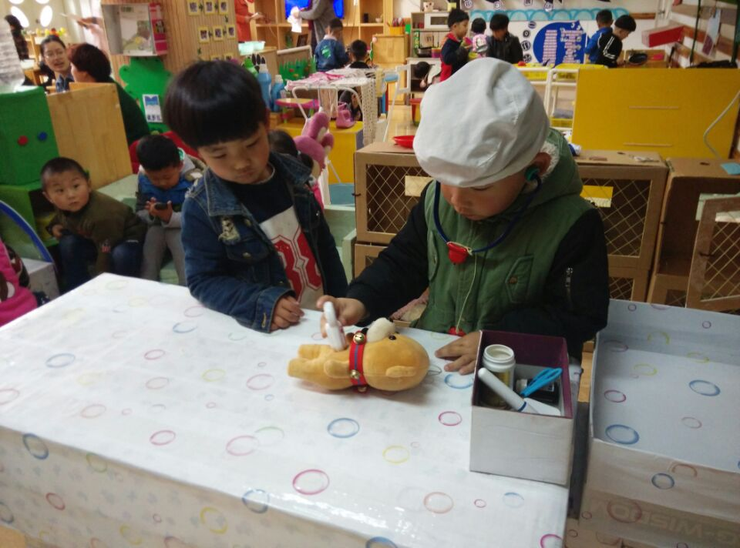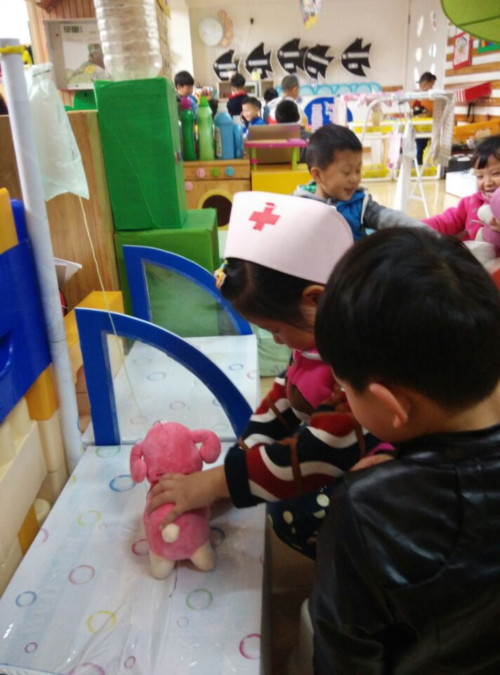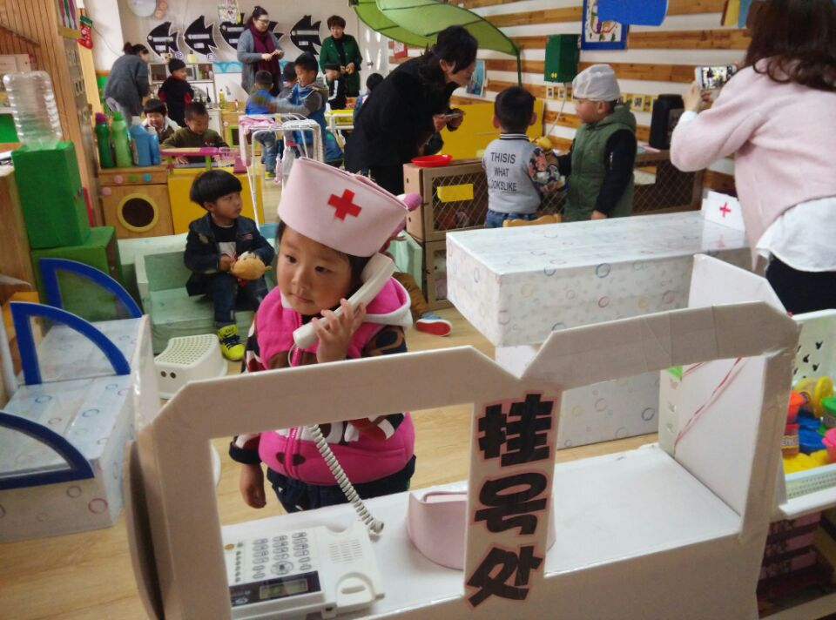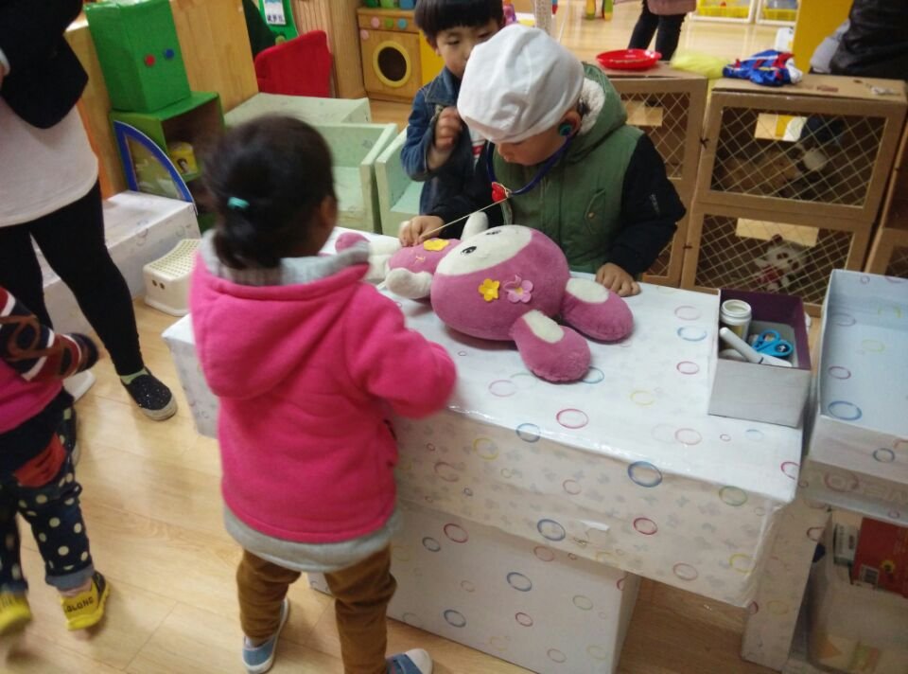
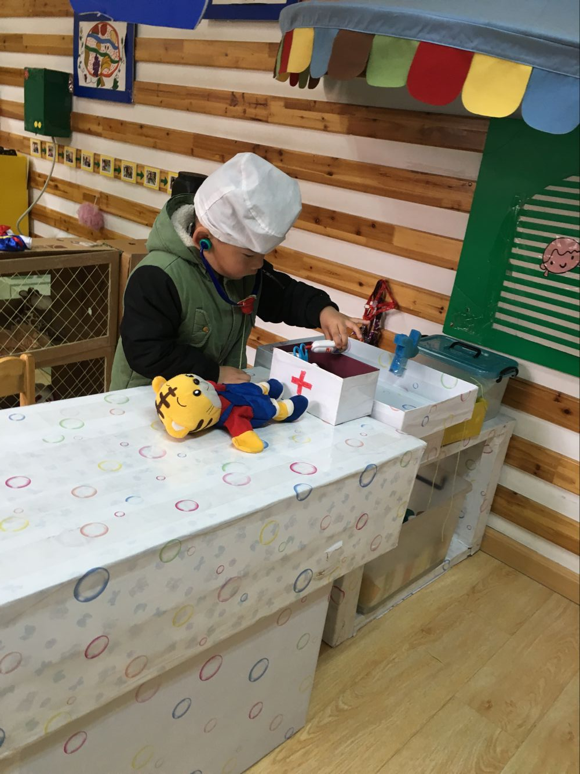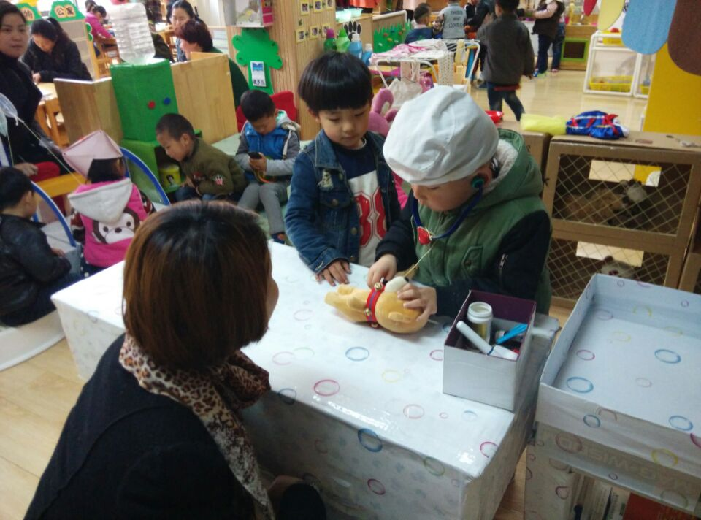

活动反思：

我们的优点：
教师能够关注幼儿的兴趣点，选择与幼儿生活贴近的材料进行环境的创设，游戏环境、材料美观，特别是幼儿的笼子制作逼真，贴近生活，为幼儿营造了逼真的游戏环境，大部分幼儿在游戏中的角色意识很强，能够认真地对待自己的角色，愉快地游戏。

大家的建议：
1.幼儿玩的宠物比较少，可以与幼儿共同收集，数量多一点，准备的毛绒玩具可以多一些猫、狗之类的，贴近生活的宠物；2.在区域里面准备一点宠物的物品，比如说：狗粮、猫粮、链条、小狗衣服等，笼子里的小动物也可以准备一点盘子，食物进行喂养。3.在美容区可以设计给小动物洗澡、理发、剪指甲等，增加游戏的趣味性。

